**ANÁLISIS DE SOFTWARE EDUCATIVO: SEBRAN**

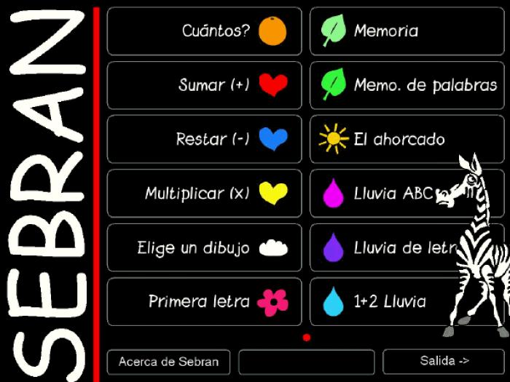

**Tipo de Licencia** : free

**Sistema operativo** : Cualquiera

**Nivel** : Muy Básico (PREESCOLAR, PRIMARIA), niños de 4 a 9 años

**Grado** : fácil

**Área** : Matemática, Comunicación

Sebran ABC es, quizás, uno de los programas gratuitos más completos destinados exclusivamente a los niños de Primaria. Ofrece doce juegos gratis para niños, con edades comprendidas entre los cuatro y los nueve años, que les permiten aprender y jugar con su memoria, su vocabulario y algunas nociones básicas sobre matemáticas.

**Características:**

* Programa gratuito y completo destinado a los niños de Primaria
* Conjunto de doce juegos para niños con edades comprendidas entre los 4 y los 9 años
* Aprendizaje y juegos basados en su memoria, vocabulario y matemáticas
* Exquisito cuidado de todos sus elementos, las palabras, los juegos, el tamaño y la claridad de los gráficos
* Muy interactivo y muy divertido
* Interfaz muy fácil de usar
* Muy fácil de usar y de instalar
* Ocupa muy pocos recursos en el sistema operativo
* Altamente recomendable para los más pequeños de la casa
* Requiere de conexión a Internet correctamente instalada y configurada
* No requiere de requisitos previos para su instalación
* Compatible con algunas versiones existentes de Windows

**Modelo de Calidad en uso ISO 9126**

|  |  |
| --- | --- |
| **Características** | **Observación** |
| 1. **Efectividad** | El software es de fácil instalación, acceso, intuitivo y básico, permite alcanzar los objetivos con dificultad, aunque sería deseable que existiese mayor variedad de actividades y se mejore el interfaz del usuario, así como los íconos que utiliza, que son de difícil entendimiento.  No considero pertinente que el fondo sea oscuro y de letras claras, molesta la vista. |
| 1. **Productividad** | Existen las siguientes actividades en relación al tema que se indica, entre ellas:   * **Números,** relaciona números con símbolos * **Suma, resta, multiplicación, dibujos con letras** * **Primera letra, menoría**.   No considero que las actividades sean suficientes (presenta 12 actividades), falta completarlas y organizarlas por niveles. |
| 1. **Seguridad** | También cumple con los niveles de riesgo, debido a que es gratuito y fácil de nuevamente instalarlo, y así cumplir con restaurar los datos del software.  Aunque algunas veces al instalarlo faltan algunos archivos lo que imposibilita ingresar a ciertas actividades o visualizar las imágenes. |
| 1. **Satisfacción** | Encuentro que se cumple con la satisfacción del usuario, debido a la premiación que presenta, se debe cambiar los íconos, ser más atractivo el interfaz, el fondo oscuro cansa la vista, muy llamativos. |